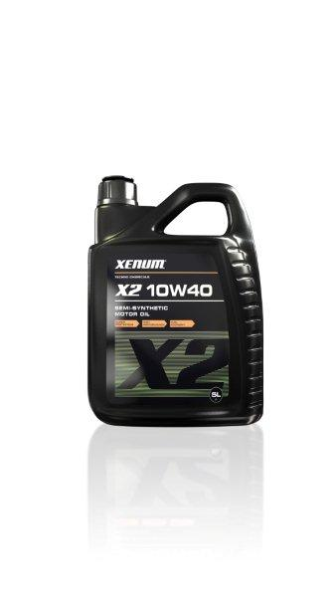
XENUM X2 10W40
Pół Syntetyczny olej silnikowy

Opis Najwyższej jakości universalny olej silnikowy do silników Diesla i benzynowych zmniejszający zużycie paliwa oparty na dodatkach wyprodukowanych w najnowszej technologii oraz wyselekcjonowanej bazie półsyntetycznej bazie olejowej. Może być stosowany do silników wolnossących jak i turbo doładowanych w samochodach osobowych jak i lekkich dostawczych i wanach. Olej ten posiada nastepujące właściwości:
- zawiera silne detergenty minimalizujące powstawanie
osadów w najgorętszych cześciach silnika
- znakomite właściwości rozpuszczające ograniczające
powstawanie osadów i szlamów do minimum
- przeciwdziała korozji i tworzeniu piany
- wysoki i naturalnie stabilny index lepkości
- niski poziom popiołów , odporność na utlenianie
- mocne działanie przeciw zużyciowe które w znacznym stopniu
ogranicza zużycie pierścieni i gładzi cylindrów
- obniża zużycie paliwa i podnosi cisnienie oleju

Zastosowanie X2 10W40 mozna stosować do wszelkich silników bezynowych, Diesla oraz systemów dwupaliwowych LPG wyposazonych w najnowsze zdobycze techniki jak turbosprezarki oraz wszelkiego rodzaju systemy zasilania.Znakomita formula tego oleju stanowi doskonaly wybór dla wszelkiego rodzaju silników, zarówno tych nowoczesnych jak i tych starszych. Można go również stosować w silnikach samochodów lekkich dostawczych.

Klasyfikacja API SM/CF
ACEA A3/B4, A3/B4
MB 228.5/229.1

Właściwości Gęstość przy 15 °C, kg/l 0,870
Lepkość -25 °C, mPa.s 6700
Lepkość 40 °C, mm²/s 93,10
Lepkość 100 °C, mm²/s 14,00
Index lepkości 154
Punkt zapłonu COC, °C 234
Punkt płyniecia, °C -42
Total Base Number, mgKOH/g 7,6
Popioły % 0,98

